**2024年第十二屆 凱靖盃全國團體網球錦標賽**



**主辦單位:凱靖科技有限公司.**

**協辦單位：鯨鯊國際推廣網球有限公司，竹南鎮公所.**

**贊助單位：全球生命科學股份有限公司，神光晶片股份有限公司，台灣吉泰半導體有限公司，開新有限公司，艾濠光科技股份有限公司.**

**公司地址：新竹縣竹北市環北路二段269巷67弄6號**

**2024年第十二屆 凱靖盃全國團體網球錦標賽**

**競賽規程**

執行長：于宏利

裁判長: 莊吳忠

ㄧ、宗 旨：推展網球運動，特舉辦本項比賽，其目的除了增進球友之間的友誼和球技的交流外，並以回饋社會鄉里增進市民身體健康和幸福快樂的家庭為目的。

二、主辦單位：凱靖科技有限公司。

三、協辦單位：鯨鯊國際推廣網球有限公司，竹南鎮公所。

四、贊助單位：全球生命科學股份有限公司，神光晶片股份有限公司，台灣吉泰半導體有限公司，開新有限公司，艾濠光科技股份有限公司。

五、比賽日期：113年7月20、21日（星期六、日）上午8：30開賽，10:00開幕典禮。

六、比賽地點：竹南運動公園網球場。(苗栗縣竹南鎮公園路55號)

七、 比賽方式：

(一)採五點雙打團體賽（分組循環，NO-AD賽制），每隊可報名選手18人（含領隊、教練）。

(二)團體賽出賽順序以抽籤決定之，各組不得輪空。預賽各點比賽採一盤決勝六局制，局數六平時採搶七分決勝局制。

(三)賽制以分組巡迴賽而定，每組取兩隊。

八、比賽用球：比賽採用比賽球(HEAD)。

九、比賽規則：採用中華民國網球協會審定之最新網球規則及球員行為準則。

十、報名資格：

各點出賽資格限定如下：

1、第一點 公開組不限年齡。

2、第二點 加起來75歲，滿35歲(虛歲)。

3、第三點 加起來90歲，滿40歲(虛歲)。

4、第四點 加起來110歲，滿50歲(虛歲)。

5、第五點 加起來130歲，滿55歲(虛歲)。

6、女子選手參賽加20歲。

十一、報名日期：自即日起至113年7月5日(星期五)止。

十二、報名地點：新竹縣竹北市環北路二段269巷67弄6號

十三、抽 籤：113年7月6日（星期六）上午10：00於凱靖科技舉行，如未派代表抽籤者，由主辦單位代抽，不得異議。

十四、獎 勵：

　　　　　　　優勝隊伍由大會頒發獎盃、獎金以玆鼓勵。

冠軍：獎盃一座，獎金新台三十萬元。

亞軍：獎盃一座，獎金新台幣二十萬元。

季軍：獎盃一座，獎金新台幣十萬元。

殿軍：獎盃一座，獎金新台幣五萬元。

　　　　　　　五～八名：獎金新台幣三萬元。

十五、申訴：

1. 凡規則有明文規定或有同等意義解釋者，及比賽中事實的判定，以主審之判決為終決，不得提出異議。
2. 球員資格之身份申訴應在該點第二局比賽前提出，否則不予接受。資格或身份之申訴提出後，雙方球員應於15分鐘內，提出身份證或健保卡或駕駛執照以茲證明，但比賽仍應繼續進行。資格不符及冒名頂替者，經查屬實，全隊取消比賽資格。
3. 申訴之提出應由球員本人或領隊之一提出方予接受。

十六、附則：

1. 每人限報一隊，如有重複報名，以第一次出賽之隊伍為其歸屬，出賽名單一經提出即視同出場比賽。
2. 每隊需按時按點出賽，不得輪空，點名後逾時十分鐘未出賽，視同全隊棄權，惟仍可參加後續比賽。

(三) 大會因賽程需拆點同時進行比賽時，各隊不得異議。

(四) 比賽如有異議，以大會裁判長之判決為最終判決。

(五) 球員必須攜帶身分證，或其他識別證件，以備查驗。

十七、本辦法如有未盡事宜，得由大會隨時修正公佈之。

※1.比賽日期：113年7月20、21日(星期六、日)上午8：30開賽

2.比賽地點：竹南運動公園網球場

3.報名截止日：113年7月5日(星期五)下午5：00止。

4.報名方式：報名表請email[三個皆傳]至

paulwang@podprocaptains.com

adamhuang@podprocaptains.com

timwang@podprocaptains.com

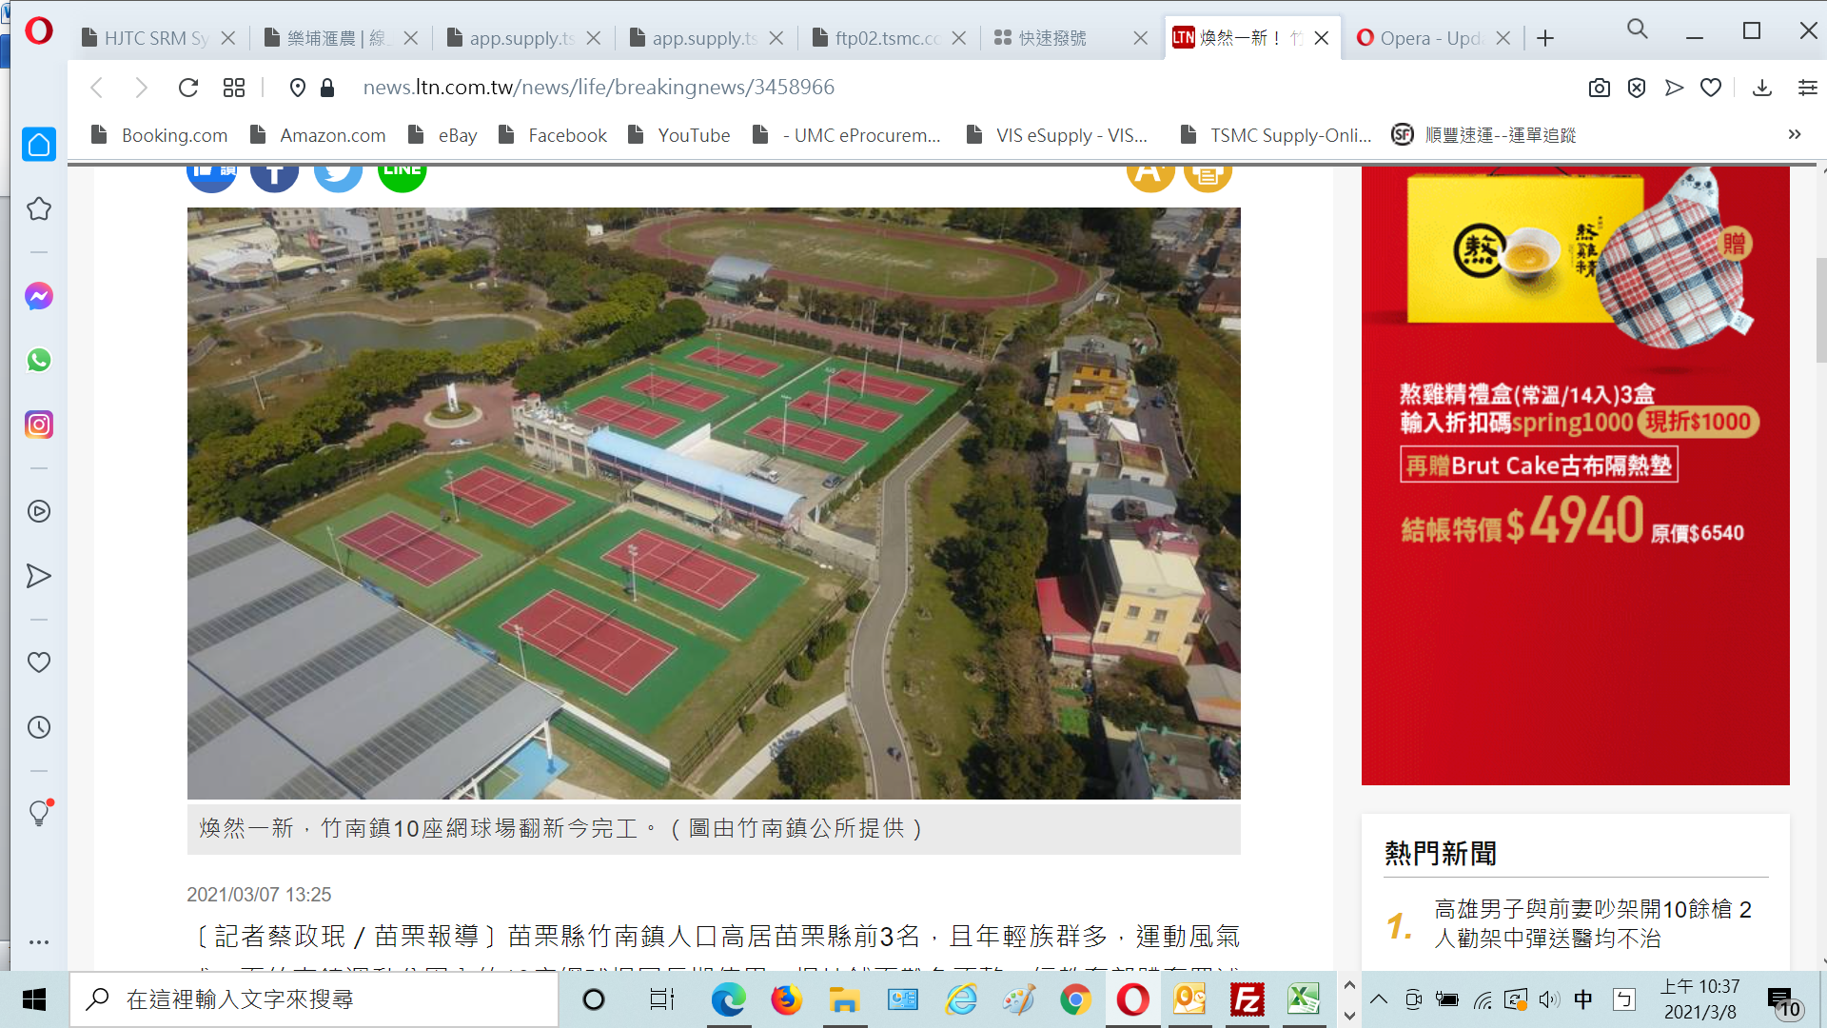

竹南運動公園網球場

